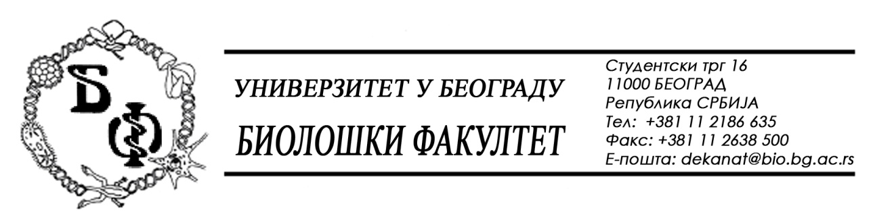

На основу члана 57. ст. 1 и члана 116. ст.1 Закона о јавним набавкама („Службени гласник РС“, бр. 124 / 12), Универзитет у Београду – Биолошки факултет објављује:

ОБАВЕШТЕЊЕ О ЗАКЉУЧЕНОМ УГОВОРУ

Назив, адреса и „Интернет“ страница наручиоца: Универзитет у Београду – Биолошки факултет, Београд, Студентски трг 16, www.bio.bg.ac.rs.
Врста наручиоца: просвета
Опис предмета набавке, назив и ознака из општег речника набавке: услуге – агенцијске услуге посредовања при куповини авио-карата и других путних карата и резервацији хотелског смештаја за службена путовања у иностранство;
назив и ознака из општег речника набавке: 63510000 – услуге путничких агенција и сличне услуге
Уговорена вредност: 2.900.000,00 динара без ПДВ-а
Критеријум за доделу Уговора: најнижа понуђена цена
Број примљених понуда: 2
Највиша и најнижа понуђена цена: највиша: 2,00 динара без ПДВ-а; најнижа: 0,00 динара без ПДВ-а;
Највиша и најнижа понуђена цена код прихватљивих понуда: највиша: 0,00 динара без ПДВ-а; најнижа: 0,00 динара без ПДВ-а;
Датум доношења Одлуке о додели Уговора: 30.03.2015.
Датум закључења Уговора: 09.04.2015.
Основни подаци о добављачу: Предузеће за туристичке услуге, трговину и посредовање „ИМПАЛА“ д.о.о.. из Београда (Вождовац), Кумодрашка 10, матични број: 07732686, ПИБ: 102007931
Период важења Уговора: до 31.12.2015. године, а најдуже док одлука о додели уговора за набавку агенцијских услуга посредовања при куповини авио-карата и других путних карата и резервацији хотелског смештаја за службена путовања у иностранство, по спроведеном поступку јавне набавке за 2016. годину, не постане коначна

